2.7 Curve regolari a tratti e integrali di prima specie lungo le medesime
Definizione:
Una curva $γ :\left[a,b\right]→R^{n}$ si dice regolare a tratti se è unione di un numero finito di curve regolari consecutive, cioè se esiste una partizione $P=\left\{t_{0},…,t_{k}\right\}$ di $\left[a,b\right]$, con $a=t_{0}$ e $b=t_{k}$, tale che
$$γ|_{\left[t_{i-1},t_{i}\right]}$$
È una curva regolare $∀i=1,…,k$. In tal caso
$$γ=γ_{1}∪⋯∪γ_{k}$$
Dove $γ_{i}=γ{\left.​\right|}_{\left[t_{i-1},t_{i}\right]}$.
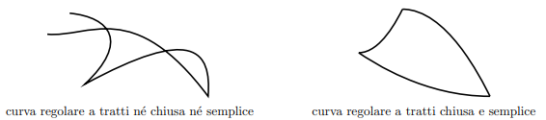
In generale una curva regolare a tratti $γ$ non è regolare. Possiamo comunque definire l’integrale curvilineo di prima specie lungo curve regolare a tratti nel modo seguente.
Esempio n°1:
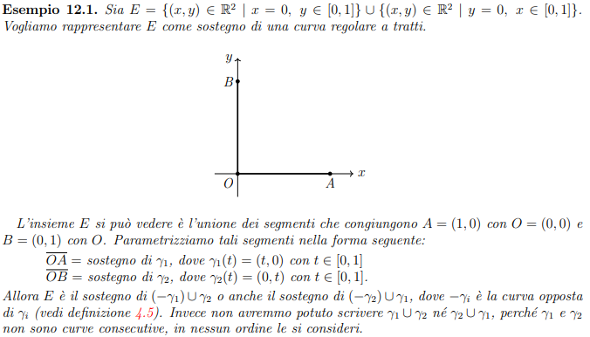

Definizione:
Data $γ=γ_{1}∪⋯∪γ_{k}$ una curva regolare a tratti, dove ogni $γ_{i}$ è regolare, e data una funzione reale $f$ continua sul sostegno $Γ$ di $γ$, si pone
$$\int_{γ}{f}ds=\sum_{i=1}^{k}{\int_{γ_{i}}{f}}ds$$
Teorema di indipendenza dell’integrale di prima specie dalla parametrizzazione per curve semplici regolari a tratti:
Siano $γ$ e $\tilde{γ}$ due curve semplici, regolari a tratti e con lo stesso sostegno $Γ$ e sia $f :Γ→R^{n}$ continua.
Allora
$$\int_{Γ}{f}ds=\int_{γ}{f}ds=\int_{\tilde{γ}}{f}ds$$
Esempio n°2:
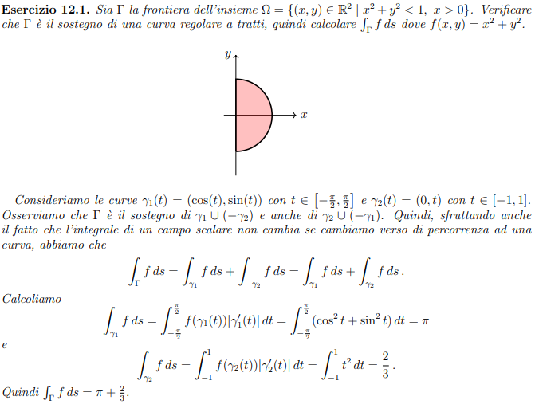
Esempio n°3:
La curva di Koch si ottiene come limite di una successione di curve regolari a tratti ben definite iterativamente come in figura
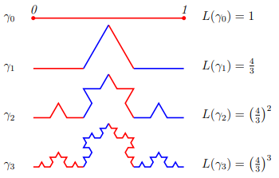
La curva $γ_{1}$ si ottiene rimuovendo il terzo medio del segmento unitario e congiungendo i due segmenti residui con i lati obliqui di un triangolo equilatero che ha per base il segmento rimosso.
L’algoritmo iterativo con cui si costruisce la curva $γ_{k+1}$ a partire dalla curva $γ_{k}$ consiste nel rimpicciolire $γ_{k}$ di un fattore 1/3 e replicarla quattro volte sul modulo base definito da $γ_{1}$. Perciò $L\left(γ_{k+1}\right)=\left(4/3\right)L(γ_{k})$, da cui $L\left(γ_{k}\right)={\left(4/3\right)}^{k}$per ogni $k≥1$. Si dimostra che esiste una curva limite, detta curva di Koch. Tale curva non contiene alcun segmento, non è regolare a tratti e non è rettificabile.

